新 书 推 荐

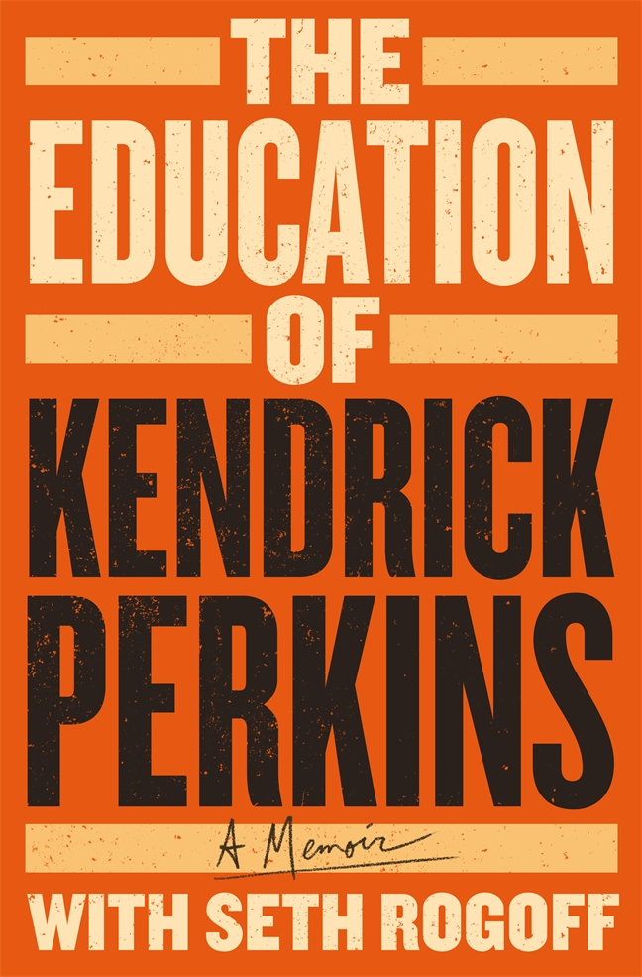
中文书名：《肯德里克·帕金斯的成长之路》
英文书名：THE EDUCATION OF KENDRICK PERKINS
作 者：Kendrick Perkins with Seth Rogoff
出 版 社：St. Martin’s Press
代理公司：St. Martin/ANA/Conor Cheng
页 数：464页
出版时间：2023年3月
代理地区：中国大陆、台湾
审读资料：电子稿
类 型：传记/回忆录

内容简介：

这是一本关于种族、父亲身份和篮球的亲密回忆录，作者系前NBA中锋、直言不讳的文化评论家肯德里克·帕金斯（Kendrick Perkins），外号“帕克”（Perk）。

德克萨斯州博蒙特市，肯德里克·帕金斯从小就和祖父母一起生活在这里。18岁时，肯德里克·帕金斯再次踏出这所破旧黄色小屋的房门，也是他最后一次。在此之前，他已经走遍了全美的篮球训练营，参加了几乎所有篮球锦标赛。球场上，他与美国业余篮球界块头最大、最老道的球员厮杀，但他总能安然无恙地回到家里。这部回忆录极为震撼，也极为亲切，翻阅此书，读者将跟随帕金斯重拾他那传奇生涯，从德州小镇运动员到NBA职业球员。

球场内外，帕克都为人坦率，坚持信念，因而受人赞誉。确实，他的是非观向来坚定。现在，他也想告诉大家，签约有线电视体育专业频道（ESPN），作为杰出评论员出席一系列节目需要拥有怎样的体育见解，并首次分享关于种族公平正义、政治意识和父亲身份的坦率意见。多年来，与科比·布莱恩特（Kobe Bryant）和勒布朗·詹姆斯（LeBron James）等巨星同场竞技，帕克的运动能力得以塑造成型，但这本书是他自己的故事，是他成长的故事。

作者简介：

肯德里克·“帕克”·帕金斯（Kendrick “Perk” Perkins）在NBA打了14年球，带领凯尔特人队（The Celtics）获得了拉里·伯德（Larry Bird）时代以来的第一个NBA冠军。从篮球界退役后，帕克签约ESPN，出现在一系列最受欢迎的节目中，包括Hoop Streams、The Jump、First Take和Get Up。他住在加利福尼亚州洛杉矶。

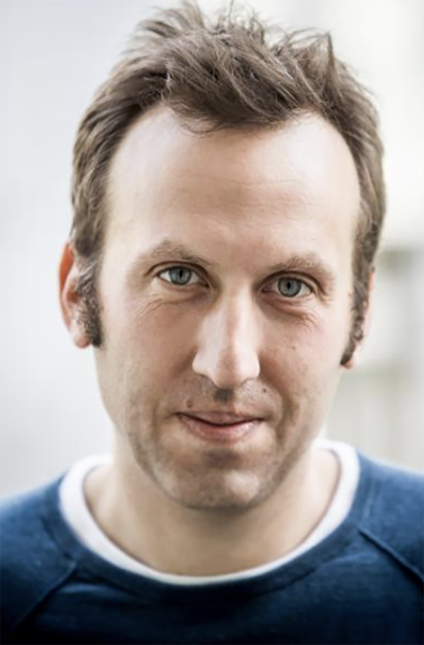
塞斯·罗戈夫（Seth Rogoff）是一位小说家、文化评论家和捷克英美大学（Anglo-American University）的媒体研究教授。他住在捷克布拉格。

媒体评价：

“他是NBA最具威慑力的执行者之一，也是最具同情心和传奇色彩的队友之一。”
----ESPN新闻室（ESPN Press Room）

“帕克可能是最后一批老派球员之一，他从前辈们那里学到了回馈年轻人的方法。他就是这样的人。你看他脸上的皱纹，他在球场上看起来很凶，但在球场外，他所有的队友都爱他。”
----《体育画报》（Sports Illustrated），来自保罗·皮尔斯（Paul Pierce），凯尔特人前锋

“帕克很有魅力，可爱迷人，直言不讳，他很了解比赛，喜欢谈论它……帕金斯的部分魅力在于他愿意坦率地批评那些不久前还是同行的球员，其中一些人还是好朋友。”
---- Boston.com

感谢您的阅读，请将反馈信息发送至：Conor@nurnberg.com.cn

程衍泽 (Conor)
安德鲁·纳伯格联合国际有限公司北京代表处
北京市海淀区中关村大街甲59号中国人民大学文化大厦1705室，100872
电 话：010-82504406
手 机：13072260205（微信同号）
传 真：010-82504200
Email：Conor@nurnberg.com.cn
网址：http://www.nurnberg.com.cn
微博：http://weibo.com/nurnberg
豆瓣小站：http://site.douban.com/110577/
微信订阅号：ANABJ2002


